«Никто не забыт, ничто не забыто»
Беседа с просмотром презентации
Средняя группа
Эпиграф:
«Имя твоё неизвестно, подвиг твой бессмертен».
Цели: Формировать у детей элементарные представления о подвиге русского народа в ВОВ, уважения к ветеранам, к истории своей страны.
Задачи:1. Показать важность подвига по защите Родины для каждого человека.
2. Формировать знания о памятниках погибшим воинам
3. Воспитание любви к Родине, гордость за её достижения.

Не дымятся дали,
Пыль черна от слёз
Ни одной медали дед мой не принёс,
Только в этом самом нет его вины,
Потому что сам он не пришёл с войны

Во время ужасной, страшной, несправедливой войны погибало множество простых, никому неизвестных молодых ребят.
Шли тяжёлые бои, не всегда наши солдаты одолевали противника, приходилось им и отступать, а иногда бои шли так стремительно, что некогда было оглянуться назад. В этих сражениях погибало очень много наших солдат, не у всех из них находили документы, а от кого-то оставались лишь небольшие останки. Этих солдат хоронили в общей могиле. Имена известных писали, а многих захоранивали без имени.
В память об этих воинах, храбро, но безвестно погибших во всех городах есть «Памятник неизвестному солдату». Мамы, потерявшие своих сыновёй, жёны, дети могут прийти к памятнику вспомнить своего погибшего солдата, погоревать, оставить в знак памяти цветы.
Самый известный «Памятник Неизвестному солдату находиться в столице нашей Родины – Москве.
Рядом с мемориалом горит вечный огонь. Он горит и днем и ночью, и в лютый мороз, и в летнюю жару. Огонь никогда не гаснет, как не гаснет память о наших погибших солдатах. К Вечному огню люди приносят цветы. Приходят сюда и ветераны.

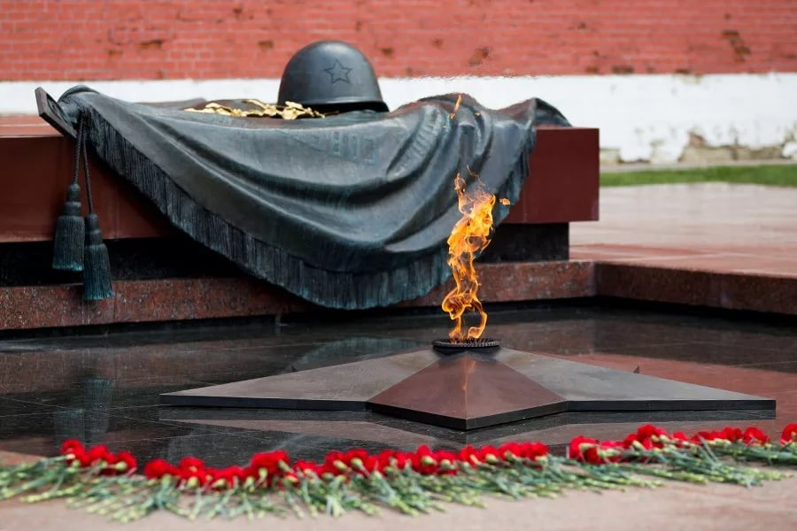

В России всем от мала до велика известна могила Неизвестного солдата у красной стены Московского Кремля. Это одно из значимых мест нашей страны. К мемориалу во время всех государственных праздников торжественно возлагают цветы первые люди государства и высокие гости столицы, сюда стремятся многочисленные туристы и москвичи возложить цветы и посмотреть развод Почетного караула на Посту №1.

Его зарыли в шар земной,
А был он лишь солдат,
Всего, друзья, солдат простой,
Без званий и наград.
Ему как мавзолей земля - На миллион веков,
И Млечные Пути пылят
Вокруг него с боков.
На рыжих скатах тучи спят,
Метелицы метут,
Грома тяжелые гремят,
Ветра разбег берут.
Давным-давно окончен бой...
Руками всех друзей
Положен парень в шар земной,
Как будто в мавзолей...

Не только в нашей стране помнят и чтут память павших, но и в других странах возведены памятники русскому солдату.
Просмотр презентации «Алёша»

